ПРИЛОЖЕНИЕ 4

к постановлению администрации

МО «Красноборский муниципальный

район» от _______________ №______

Раздел 3

Схема № 1

*Объект и местоположения объекта:*

*ГБУЗ АО «Красноборская ЦРБ», поликлиника, отделение скорой помощи, Архангельская область, с. Красноборск, пер. Больничный, д. 6*

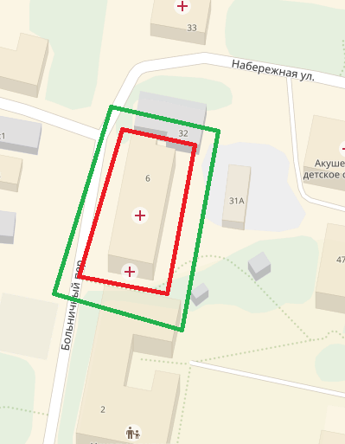

Условные обозначения

- граница территории объекта

- прилегающая территория

Схема № 2

*Объект и расположение объекта:*

*ГБУЗ АО «Красноборская ЦРБ», Терапевтическое отделение, дневной стационар, физиотерапевтический кабинет, Архангельская область, с. Красноборск, пер. Больничный, д. 6-а.*

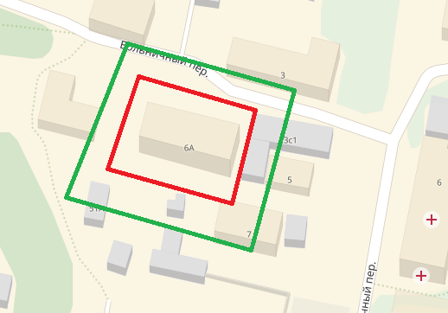

Условные обозначения

- граница территории объекта

- прилегающая территория

Схема № 3

*Объект и расположение объекта:*

*ГБУЗ АО «Красноборская ЦРБ» Лаборатория, хирургическое отделение, Архангельская область, с. Красноборск, пер. Больничный, д. 11*

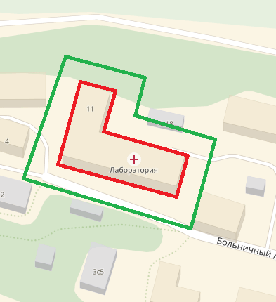

Условные обозначения

- граница территории объекта

- прилегающая территория

Схема № 4

*Объект и месторасположение объекта:*

*ГБУЗ АО «Красноборская ЦРБ», Акушерское отделение, педиатрическое отделение, детская консультация, Архангельская область, с. Красноборск, ул. Набережная, д. 31*

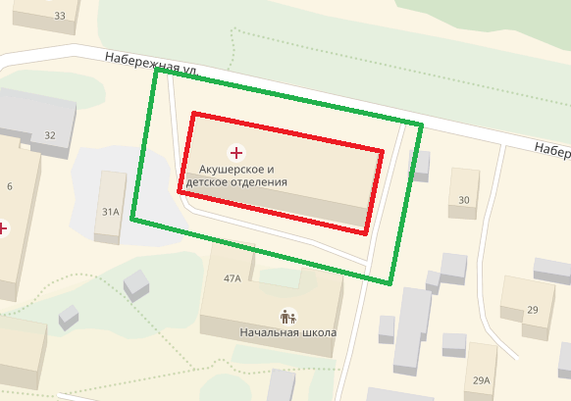

Условные обозначения

- граница территории объекта

- прилегающая территория

Схема № 5

*Объект месторасположение объекта:*

*Стоматологический кабинет, ИП Бучнев А.А.,Архангельская область, с. Красноборск, ул. Комсомольская, д. 10*

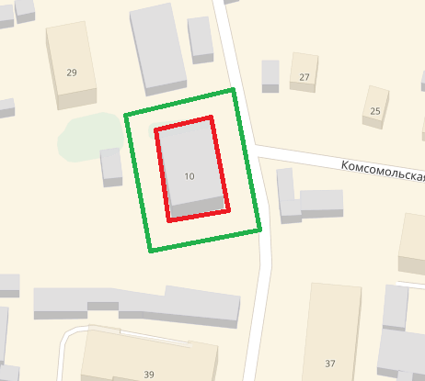

Условные обозначения

- граница территории объекта

- прилегающая территория

Схема № 6

*Объект и месторасположение объекта:*

*СП «Черевковская участковая больница» ГБУЗ АО «Красноборская ЦРБ», Архангельская область, Красноборский район, с. Черевково, пер. Больничный, д. 13к1*

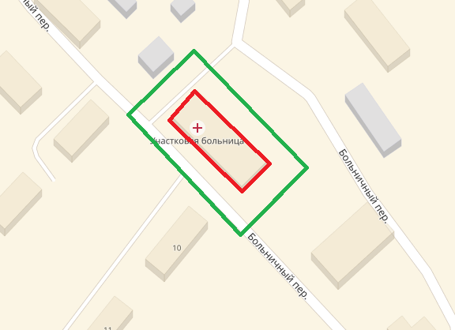

Условные обозначения

- граница территории объекта

- прилегающая территория

Схема № 7

*Объект и месторасположение объекта:*

*СП «Куликовская участковая больница»ГБУЗ АО «Красноборская ЦРБ», Архангельская область, Красноборский район, п.Куликово, ул. Школьная, д. 21*

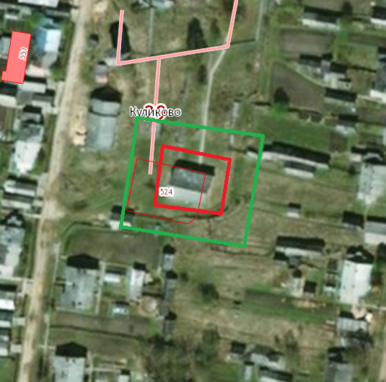

Условные обозначения

- граница территории объекта

- прилегающая территория

Схема № 8

*Объект и месторасположение объекта:*

*СП «Белослудский ФАП» ГБУЗ АО «Красноборская ЦРБ», Архангельская область, Красноборский район, д. Большая Слудка, д. 12*

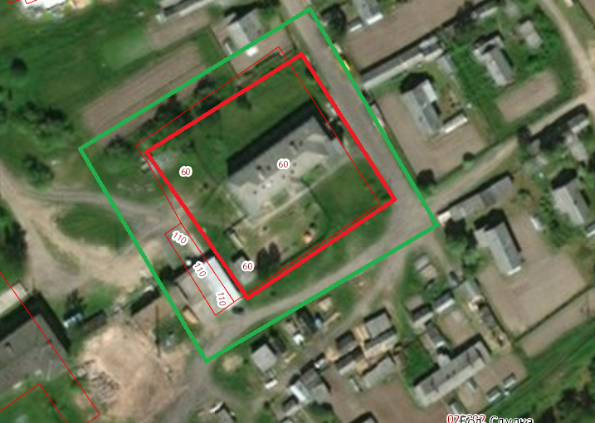

Условные обозначения

- граница территории объекта

- прилегающая территория

Схема № 9

*Объект и месторасположение объекта:*

*СП «Березонаволоцкий ФАП» ГБУЗ АО «Красноборская ЦРБ», Архангельская область, Красноборский район, д. Березонаволок, ул. Центральная,д. 25*

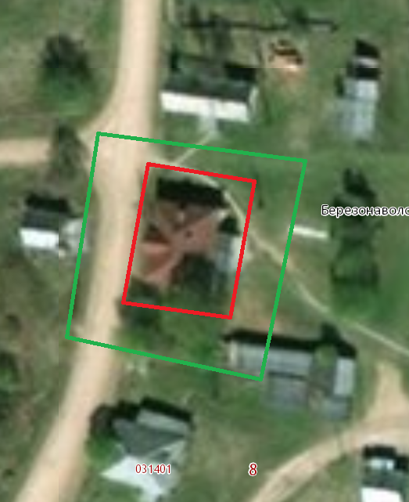

Условные обозначения

- граница территории объекта

- прилегающая территория

Схема № 10

*Объект и месторасположения объекта:*

*СП «Верхнеуфтюгский ФАП» ГБУЗ АО «Красноборская ЦРБ», Архангельская область, Красноборский район, д. Верхняя Уфтюга, ул. Центральная, д. 4*

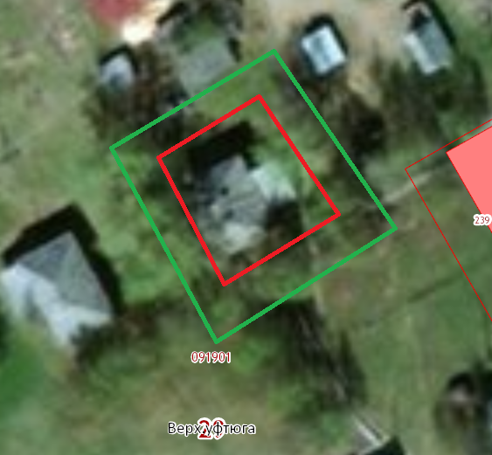

Условные обозначения

- граница территории объекта

- прилегающая территория

Схема № 11

*Объект и местоположение объекта:*

*СП «Дябринский ФАП» ГБУЗ АО «Красноборская ЦРБ», Архангельская область, Красноборский район. д. Дябрино, ул. Первомайская, д. 28*

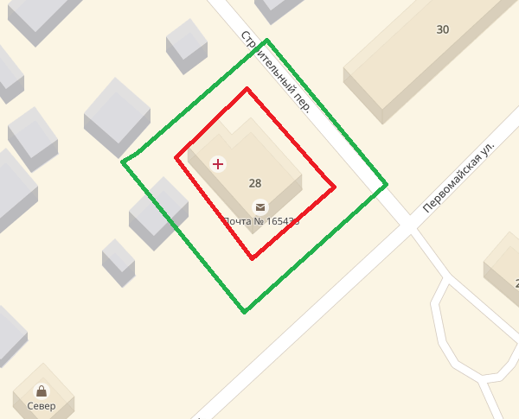

Условные обозначения

- граница территории объекта

- прилегающая территория

Схема № 12

*Объект и местоположение объекта:*

*СП «Ершевская ФАП» ГБУЗ АО «Красноборская ЦРБ», Архангельская область, Красноборский район, д. Ершевская, ул. Центральная, д. 11-а*

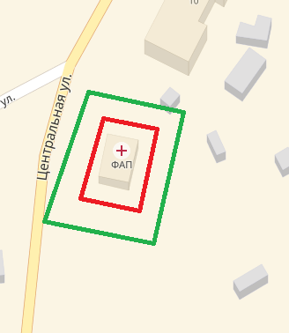

Условные обозначения

- граница территории объекта

- прилегающая территория

Схема № 13

*Объект и местоположение объекта:*

*СП «Комаровский ФАП» ГБУЗ АО «Красноборская ЦРБ», Архангельская облсть, Красноборский район, п. Комарово, ул. Октябрьская, д. 1*

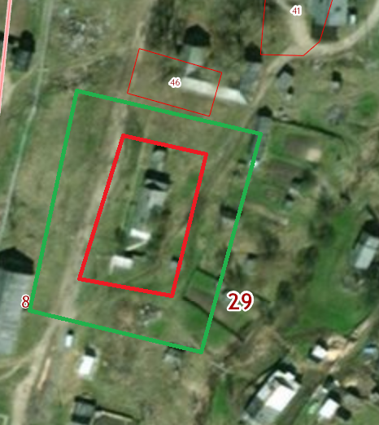

Условные обозначения

- граница территории объекта

- прилегающая территория

Схема № 14

*Объект и местоположение объекта:*

*СП «Новошинский ФАП» ГБУЗ АО «Красноборская ЦРБ», Архангельская область, Красноборский район, п. Комсомольский, ул. Пролетарская, д. 11*

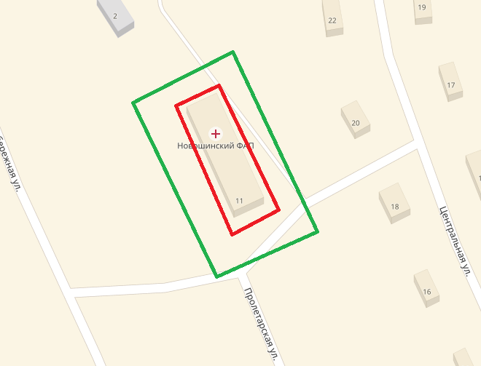

Условные обозначения

- граница территории объекта

- прилегающая территория

Схема № 15

*Объект и местоположение объекта:*

*СП «Пермогорский ФАП» ГБУЗ АО «Красноборская ЦРБ», Архангельская область, Красноборский район, д.Большая, ул.Советская, д.5*

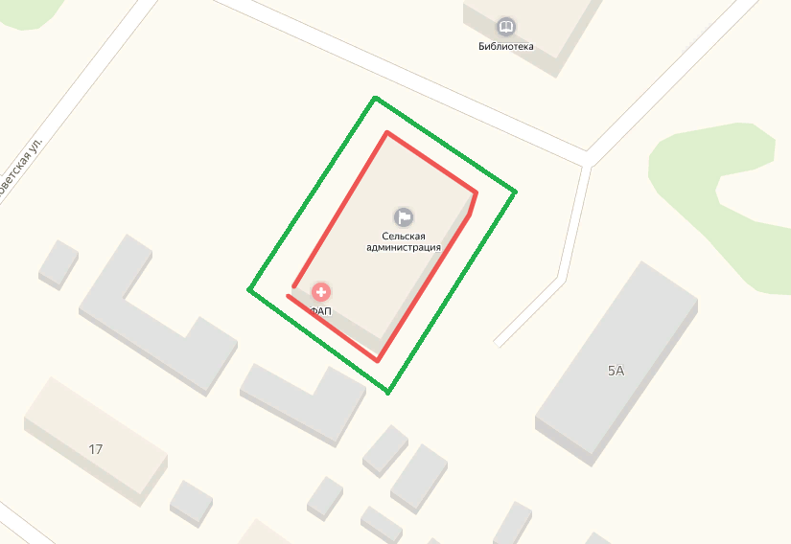

Условные обозначения

- граница территории объекта

- прилегающая территория

Схема № 16

*Объект и местоположение объекта:*

*СП «Ракульский ФАП» ГБУЗ АО «Красноборская ЦРБ», Архангельская область, Красноборский район, д. Савинская – 2*

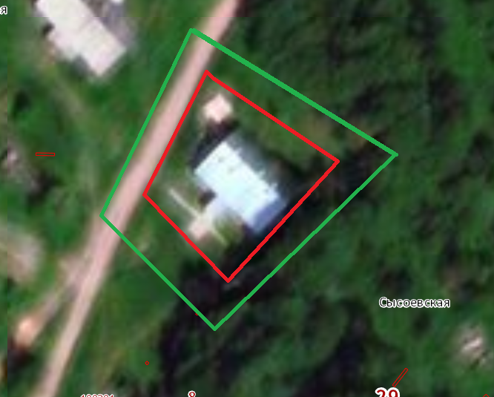

Условные обозначения

- граница территории объекта

- прилегающая территория

Схема № 17

*Объект и местоположение объекта:*

*СП «РОСТ ФАП» ГБУЗ АО «Красноборская ЦРБ», Архангельская область, Красноборский район, д. Фроловская, ул. Придорожная, д. 14,к.1*

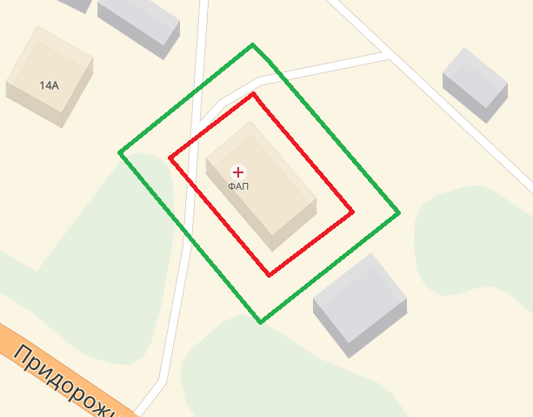

Условные обозначения

- граница территории объекта

- прилегающая территория

Схема № 18

*Объект и местоположение объекта:*

*СП «Степановский ФАП» ГБУЗ АО «Красноборская ЦРБ», Архангельская область, Красноборский район, д. Емельяновская, ул. Центральная, д. 17*

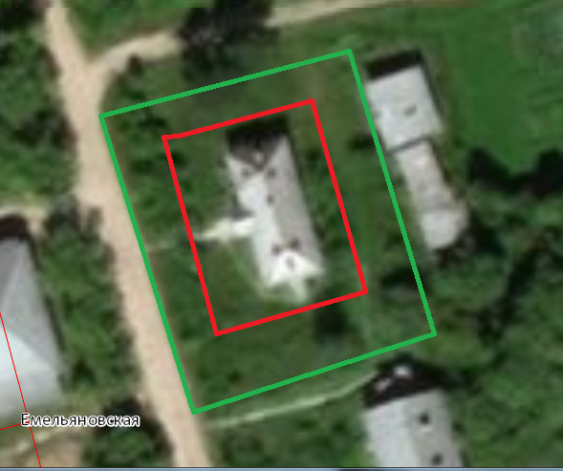

Условные обозначения

- граница территории объекта

- прилегающая территория

Схема № 19

*Объект и местоположение объекта:*

*СП «Телеговский ФАП» ГБУЗ АО «Красноборская ЦРБ», Архангельская область, Красноборский район, д. Монастырская Пашня, д. 58*

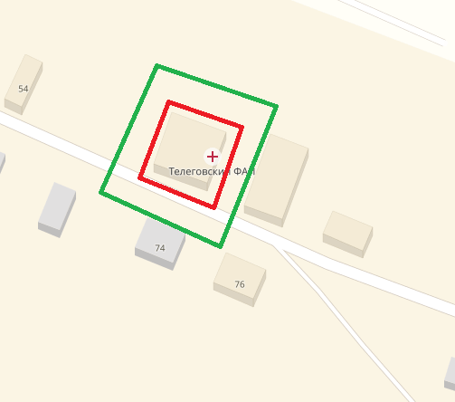

Условные обозначения

- граница территории объекта

- прилегающая территория

Схема № 20

*Объект и местоположение объекта:*

*СП «Холмовский ФАП» ГБУЗ АО «Красноборская ЦРБ», Архангельская область, Красноборский район, д. Сакулинская, д. 11*

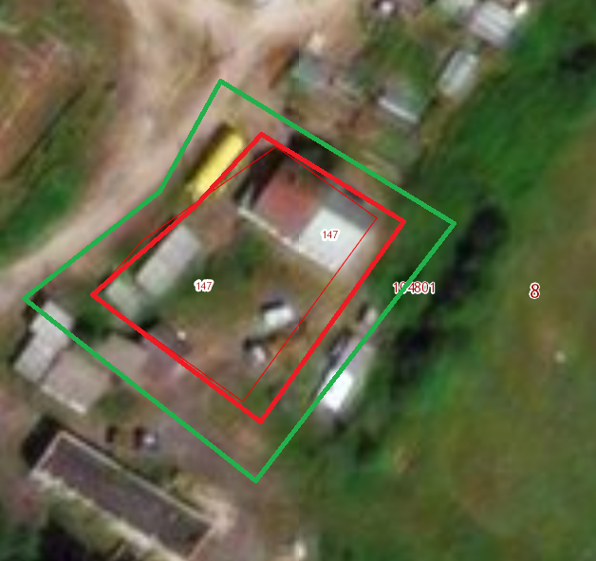

Условные обозначения

- граница территории объекта

- прилегающая территория

Схема № 21

*Объект и местоположение объекта:*

*СП «Шиловский ФАП» ГБУЗ АО «Красноборская ЦРБ», Архангельская область, Красноборский район, д. Верхнее Шилово, ул. Молодежная, д. 21*

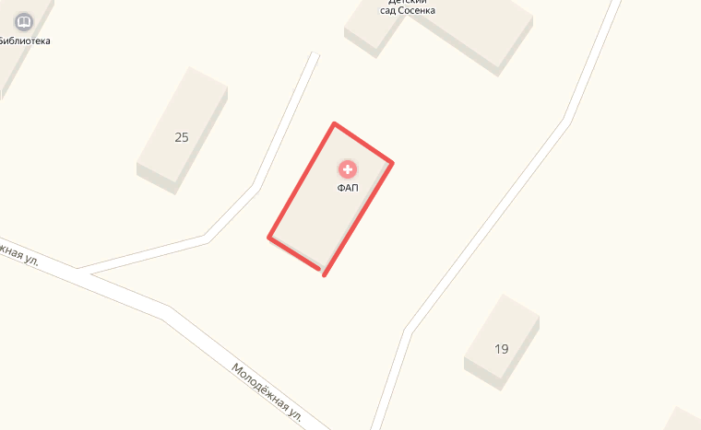

Условные обозначения

- граница территории объекта

- прилегающая территория

Схема №22

*Объект и местоположение объекта:*

*ЛПУ «Санаторий «Солониха», Архангельская область, Красноборский район, д. Курорт Солониха*

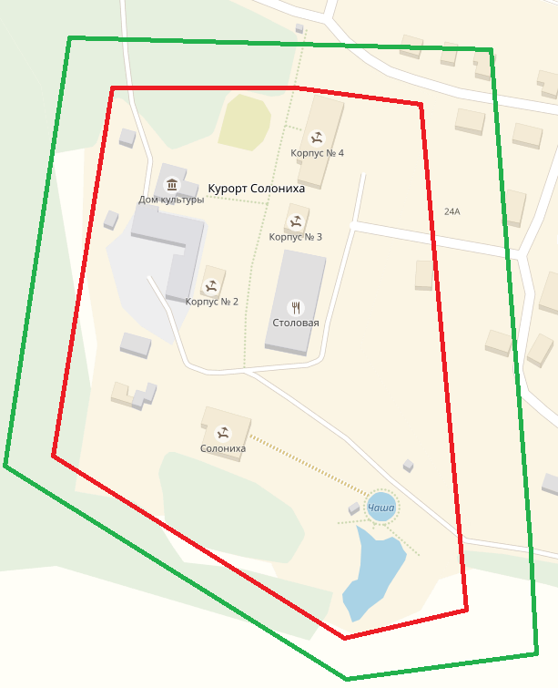

Условные обозначения

- граница территории объекта

- прилегающая территория

Схема № 23

*Объект и местоположение объекта:*

*ГБУЗ АО «Детский туберкулезный санаторий имени М.Н. Фаворской», Архангельская область, Красноборский район, д. Городищенская, д. 18а*

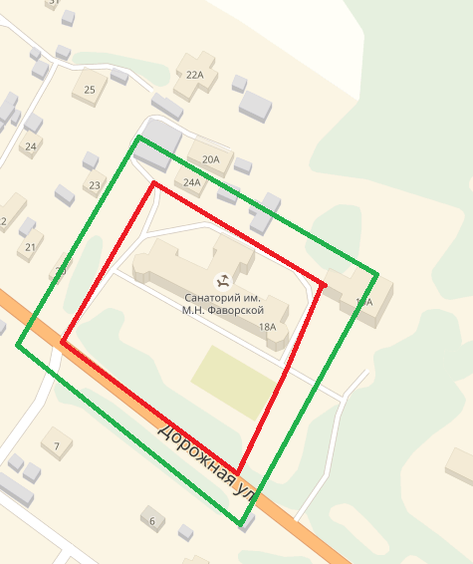

Условные обозначения

- граница территории объекта

- прилегающая территория

Схема № 24

*Объект и местоположение объекта:*

*Отделение абилитации детей с ограниченными возможностями здоровья ГБУЗ АО «Красноборская ЦРБ», Архангельская область, с. Красноборск, ул. Гагарина, 15*

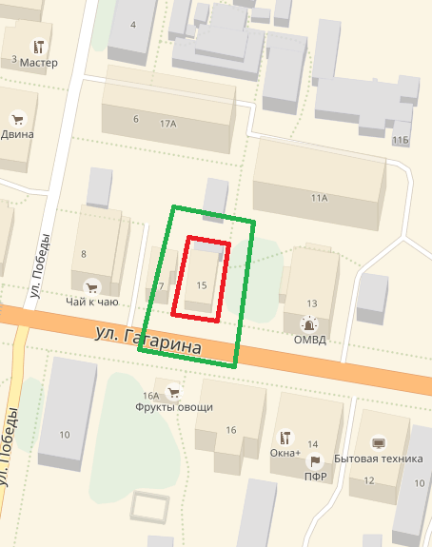

Условные обозначения

- граница территории объекта

- прилегающая территория